Физика 9 класс
23.04.2020
Тема: Повторение основы кинематики «Прямолинейное равнопеременное движение»
- В тетради пишем число, тема урока, классная работа НЕ ПИШЕМ.
2) Прочитать и выучить конспект (выписать самое главное).
Основное содержание урока
Равномерное прямолинейное движение
Равномерным движением называется такое движение, при котором тело за любые равные промежутки времени проходит одинаковые расстояния.
Необходимо отметить то, что равномерным может быть не только прямолинейное, но и криволинейное движение.
Равномерное прямолинейное движение (РПД) – движение, при котором тело движется вдоль прямой и за любые равные промежутки времени совершает одинаковые перемещения
Задача. Велосипедист за каждую секунду проезжает 10 м. Будет ли такое движение равномерным?
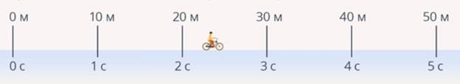
Рис. 2. Иллюстрация к задаче
На первый взгляд, кажется, что да, так как за равные промежутки времени (1 с) совершается равное перемещение, равное 10 м. Но что мы знаем о движении тела за промежутки времени меньше 1 с?
За первую секунду велосипедист проехал 10 м. Однако может оказаться, что за первые полсекунды велосипедист проехал 3 м, а за вторые – 7 м, то есть движение было неравномерным (рис. 3).
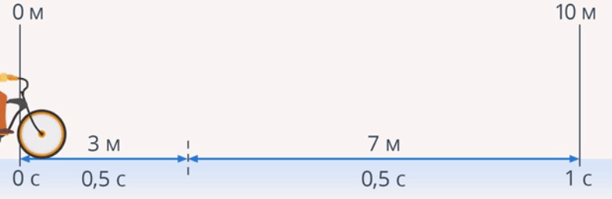
Рис. 3. Неравномерное движение велосипедиста
Казалось бы, выход в том, чтобы в определении уточнить, что не только за каждую секунду совершаются равные перемещения, но и за каждые полсекунды.
При рассмотрении отдельно движения каждые полсекунды может оказаться, что первую четверть секунды велосипед проезжал 4 м, а вторые – 1 м (или другие любые перемещения). То есть, опять-таки, движение неравномерное. Соответственно, необходимо в определение добавить слово «любой» промежуток времени (1 с; 0,5 с; 0,25 с и т. д.)

Корректное определение:
Равномерное движение – движение, при котором тело за любые равные промежутки времени проходит равные расстояния.
Скорость
Важная характеристика такого движения – скорость. Из 7-го класса вам известно, что скорость – это физическая величина, которая характеризует быстроту движения. При равномерном прямолинейном движении скорость – величина постоянная.
Скорость – векторная величина. Единицей измерения скорости является .
Если вектор скорости направлен по направлению оси, то тогда проекция скорости будет . Если скорость направлена против выбранной оси, то проекция этого вектора будет отрицательной.
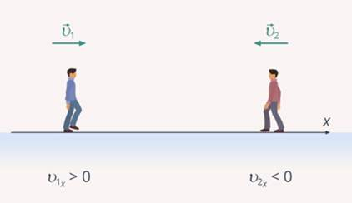
Рис. 4. Знак проекции скорости в зависимости от ее направления

Единицы измерения скорости. Перевод из одних единиц в другие
Как известно, скорость в СИ измеряется в м/с. 1 м/с – это такая скорость, при которой тело, двигаясь равномерно прямолинейно, за 1 с совершает перемещение, равное 1 м.
В повседневной жизни не всегда удобно скорость измерять в . Например, скорость автомобиля мы привыкли измерять в км/ч, ученые измеряют скорость ракеты в км/с. Рассмотрим перевод от внесистемных единиц измерения в системные на примере задачи.
Задача.
Поезд метро движется со скоростью . Выразите эту скорость в .
Решение.
Переведем километры в метры. Приставка кило- (к-), согласно СИ, обозначает 1000:
Переведем часы в секунды: . Тогда для того чтобы перевести в , нужно умножить значение скорости на 1000 и разделить на 3600 или же разделить значение скорости на 3,6:
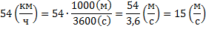
Аналогично
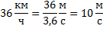
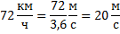

Определение скорости, пути и перемещения
Перейдем к формуле для расчета скорости. Скорость определяется как отношение перемещения ко времени, в течение которого это перемещение произошло:
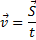
Обращаем ваше внимание на то, что при прямолинейном движении длина вектора перемещения равна пути, пройденному этим телом. Поэтому мы можем сказать, что модуль перемещения равен пройденному пути. Чаще всего вы эту формулу встречали в 7 классе и в математике. Она записывается просто: . Но важно понимать, что это лишь частный случай (рис. 5).
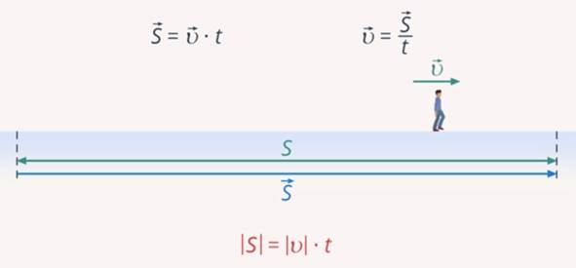
Рис. 5 Формула для расчета скорости
Систему отсчет мы можем выбирать произвольно, то есть направлять координатные оси так, как нам удобно. Главное – проекции всех векторов в дальнейшем рассматривать в одной и той же выбранной системе координат.

